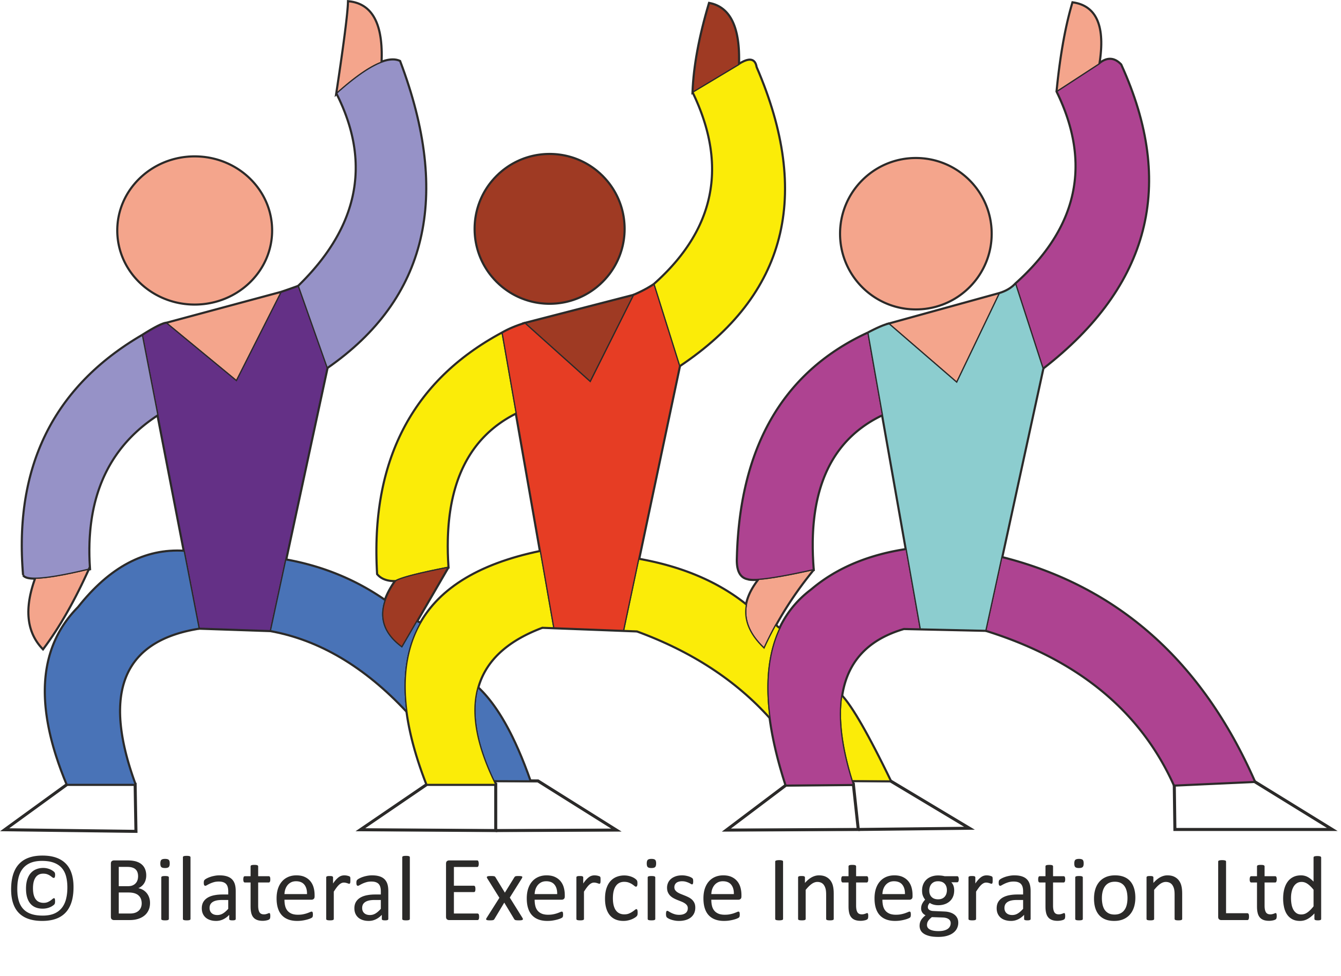

Meno a priezvisko dieťaťa: .....................................................................................................................

Škola / Trieda: ..........................................................................................................................................

Meno a priezvisko zákonného zástupcu: ......................................................................................................

Tel. číslo (zák. zástupca): .........................................................................................................................

E-mail (zák. zástupca): ...........…......………............................................................................................

Vyjadrenie zákonného zástupcu:
Záväzne žiadam o prijatie svojho dieťaťa na Cvičenie s deťmi. Vyhlasujem, že zdravotný stav môjho syna/dcéry mu/jej dovoľuje aktívne sa zúčastňovať cvičenia bez obmedzení alebo som skonzultoval/a stav.
Súčasne sa zaväzujem uhrádzať pravidelné mesačné príspevky vo výške 35,- EUR. Príspevky sa zaväzujem uhrádzať na účet SK92 7500 0000 0040 1840 8272 najneskôr do 15-teho dňa aktuálneho kalendárneho mesiaca. Do poznámky platby uvediem názov školy, triedu, meno a priezvisko dieťaťa a variabilný symbol, ktorý Vám prišiel mailom.
Som si vedomý/a, že neuhradením príspevku zaniká právo zúčastňovať sa činnosti Cvičenia s deťmi. Príspevok sa uhrádza pri absolvovaní minimálne troch hodín do mesiaca. Ak má dieťa súrodenca (jeden platí plnú sumu, súrodenec 3/4 zo sumy) takže má zľavu na poplatok 9,- €.

Poskytovateľovi udeľujem súhlas pred začatím pohybovej aktivity vyzdvihovať dieťa z a do družiny ZŠ na Cvičenie v ZŠ. Súhlasím s vyradením môjho dieťaťa z cvičenia, pokiaľ opakovane svojim správaním bude narúšať chod a program organizovanej činnosti.
Beriem na vedomie, že účastník /moje dieťa/ nie je poistený (úraz, krádež).

Cvičíme v pondelok, stredu a štvrtok, v poobedných hodinách v horeuvedenej ZŠ dieťaťa. Cvičenie končí pred koncom príslušného školského roku, t. j. k 23.06.2024, ak nezanikne inak.

Podpisom tohto dokumentu a uhradením stanoveného príspevku sa stáva hore uvedená osoba účastníkom Cvičenia s deťmi.

Začíname 2. 10.2023.

Viac na webstránke: https://www.jarmilanemcova.sk/poradenstvo/bilateralna-integracia/

Týmto udeľujem organizátorom Cvičenia s deťmi v súlade so zákonom 18/2018 Z. z. O ochrane osobných údajov, súhlas so správou, spracovaním a uchovávaním osobných údajov a informácií poskytnutých na základe tejto prihlášky.
Súhlasím / nesúhlasím ** so snímaním ( fotografie a videá) môjho dieťaťa uvedeného v prihláške, pri vykonávaní aktivít v rámci Cvičenia s deťmi a ich zverejňovanie na web stránke ako aj na propagačných materiáloch organizátora. Osobné údaje ako je meno a priezvisko dieťaťa a názov školy, ktoré dieťa momentálne navštevuje budú archivované po dobu nevyhnutnej archivácie podľa zákona O účtovníctve. Ostatné osobné údaje uvedené v prihláške budú vymazané do troch mesiacov od ukončenia členstva dieťaťa.
** nehodiace preškrtnúť

V Senci dňa ...................... 2023 ......................................................
Podpis zákonného zástupcu

